Име:_______________________________________ Име:_______________________________________
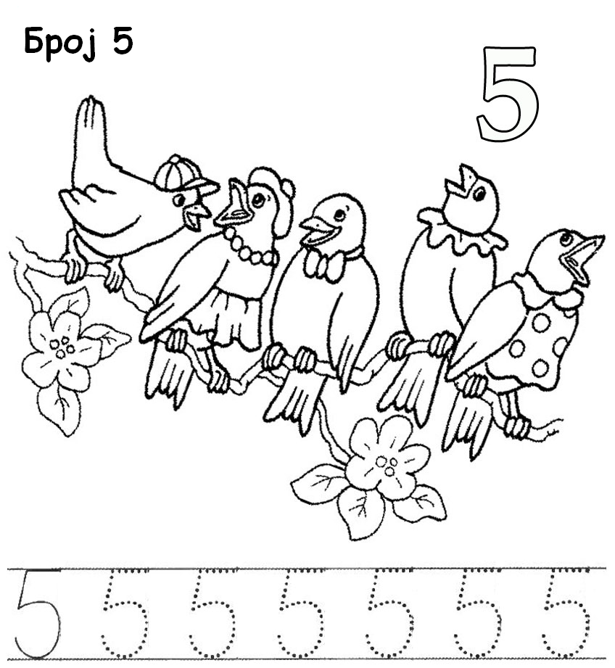
  1. Преброј и упиши број елемената у квадратић.  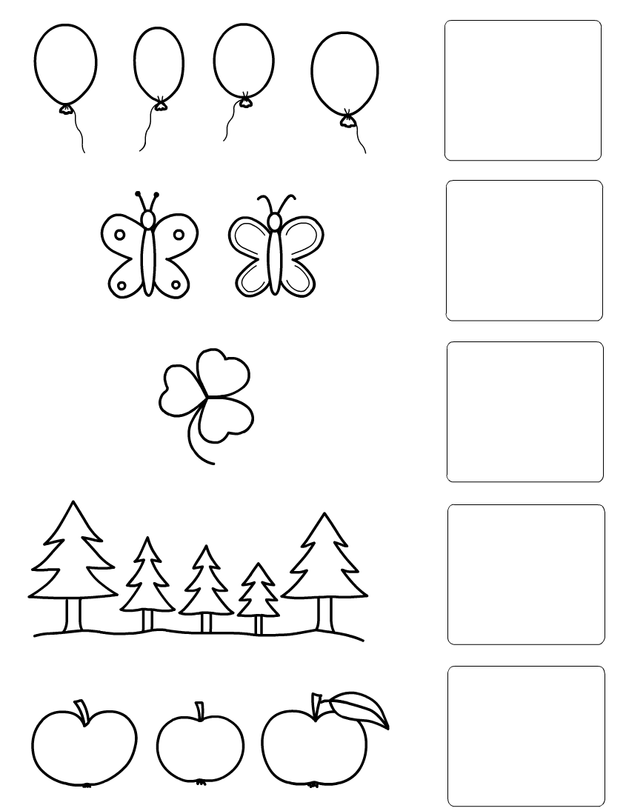 | 2. Преброј и заокружи испод колико има елемената.  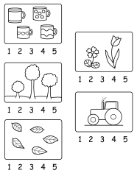
  1. Преброј и упиши број елемената у квадратић. | 2. Преброј и заокружи испод колико има елемената.

